Aprendiendo a Invertir, Ganar y Compartir.

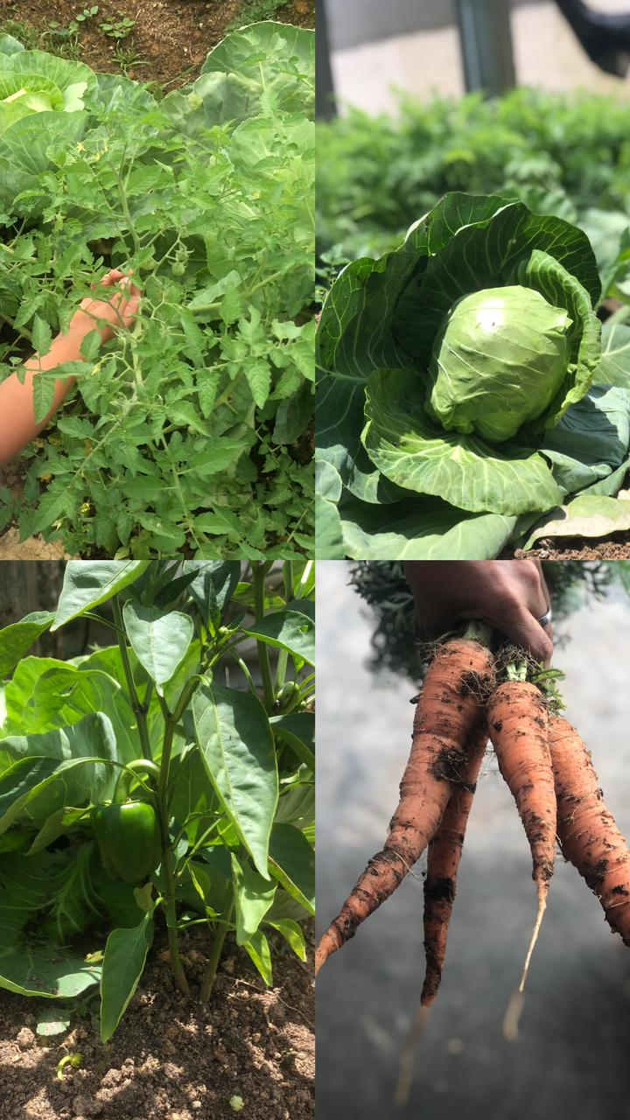

PROYECTO TRANSVERSAL

EDUCACIÓN ECONOMICA Y FINANCIERA

INSTITUCIÓN EDUCATIVA RURAL
LOS MESONES
TEORAMA

TABLA DE CONTENIDO.

- INTRODUCCIÓN.
- JUSTIFICACIÓN.
- OBJETIVOS.
- MARCO LEGAL
- MARCO CONCEPTUAL
- CARACTERIZACIÓN.
- PROBLEMÁTICA
- PROPUESTA PEDAGÓGICA.
- ACTORES.
- COBERTURA.
- METAS.
- CRONOGRAMA. ACTIVIDADES
- BIBLIOGRAFÍA.

1. INTRODUCCIÓN

EL Proyecto transversal Sobre la EDUCACIÓN ECONÓMICA Y FINANCIERA, surge como necesidad de fortalecer en los estudiantes de la IER Los Mesones habilidades y competencias que le permitan comprender la importancia del entorno y formar en ellos la capacidad de Emprendimiento con el fin de tomar decisiones responsables con el medio que nos rodea.
Este proyecto presenta las proyecciones sobre cómo serán las tendencias demográficas y económicas del mundo, en las próximas 4 décadas, así como las implicaciones en el medio ambiente, es decir advierte sobre la pérdida de biodiversidad, contaminación del aire, de suelos, etc.
La elaboración y aplicación del proyecto:” Emprendiendo soluciones para un mundo más sostenible” es una herramienta base para tomar conciencia en la Comunidad Educativa de cómo cuidar el medio que nos rodea, aprovechando material del medio que le ayude a la preservación y a la economía en cada una de las familias mediante estrategias que mejoren la calidad de vida y su bienestar.
La finalidad primordial es el logro de una gestión sostenible y la disminución de la producción de desechos a través de la prevención, reducción y reutilización; Teniendo como base los proyectos productivos en cada sede educativa en la aplicación de la agricultura ecológica como medio eficaz para proteger los suelos y por ende los cultivos; con ideas innovadoras ecológicas que mejoren constantemente nuestro entorno, la salud y economía.

El presente; permite al estudiante en el ámbito escolar, además del saber, contar con habilidades para proceder y obtener resultados de sus propias acciones comunicativas, matemáticas, ciencias ciudadanas y la ciencias naturales; para lo cual se le motivará al desarrollo del emprendimiento en la comunidad educativa, logrando con ello que al seleccionar una problemática, éste diseñe propuestas, se sensibilice y realice su desarrollo conceptual desde las áreas , obteniendo como resultado la capacidad de entender y socializar las relaciones entre la realidad económica que se quiere comprender y la ciencia económica.

  - JUSTIFICACIÓN

El proyecto económico financiero se efectúa con el objeto de proponer estrategias y acciones que promuevan la implementación de un programa de educación económica con miras al fortalecimiento de una estrategia Nacional acordes a las políticas del MEN.
Es una herramienta base que busca incentivar a las comunidades Educativas a desarrollar emprendimiento en las sedes escolares basándonos en el Compromiso de la preservación y cuidado del Entorno o el medio que nos rodea.
Se observa cómo se ha perdido el Valor y la conciencia ecológica, hecho que hace que no se dé la importancia necesaria a cuidar y preservar el medio, por ende, es necesario adquirir conciencia de las causas y consecuencias y que trae y de la forma negativa en que repercute la involución para el ser humano.
Con la aplicación de mecanismos y estrategias se busca que los estudiantes mejoren su calidad de vida y la de sus familias utilizando su tiempo libre con el desarrollo de actividades que van en pro del entorno y su producción económica.

  - OBJETIVOS

OBJETIVOS GENERALES
Implementar las huertas caseras escolares como iniciativa educativa, productiva y económica a través del abono orgánico que busque involucrar a la comunidad educativa en el cultivo de hortaliza, fomentando la conciencia ambiental, la nutrición y el emprendimiento. Como propuesta detallada para la implementación de este tipo de proyecto, considerando aspectos productivos y financieros.

OBJETIVOS ESPECÍFICOS

Concientizar a la comunidad educativa sobre la importancia de reciclar, producir y cultivar para el bienestar propio y el de los demás.

Elaborar abono orgánico casero mediante la aplicación de la técnica del COMPOSTAJE, como medio económico sostenible para lograr el bienestar individual y colectivo.

Fortalecer en la comunidad educativa, promover el trabajo en equipo y el sentido de pertenencia.

Transmitir conocimientos sobre agricultura, nutrición y cuidado del medio ambiente fomentando la gestión económica.

- Involucrar a toda la comunidad educativa incentivándola a crear conciencia sobre la importancia y los beneficios de la producción agrícola.

  - MARCO LEGAL

La Educación Económica y Financiera se sustenta en un marco normativo nacional relacionado con las funciones esenciales de la Constitución Política de Colombia y la Ley General de la Educación.
Constitución Política de Colombia: El artículo 2° establece que son fines esenciales del Estado promover la prosperidad general.
facilitar la participación de todos en las decisiones que los afectan y en la vida económica, política, administrativa y cultural de la Nación; […]”.
Ley General de Educación (Ley 115 de 1994): El artículo 5°, numerales 3 y 9, establece como fines de la educación entre otros: 3. La formación para facilitar la participación de todos en las decisiones que los afectan en la vida económica, política, administrativa y cultural de la nación. 9. El desarrollo de la capacidad crítica, reflexiva y analítica que fortalezca el avance científico y tecnológico nacional, orientado con prioridad al mejoramiento cultural y de la calidad de la vida de la población, a la participación en la búsqueda de alternativas de solución a los problemas y al progreso social y económico del país”.
Así mismo el artículo 13 define que es objetivo primordial de todos y cada uno de los niveles educativos el desarrollo integral de los educandos mediante acciones estructuradas encaminadas a Fomentar en la institución educativa, prácticas democráticas para el aprendizaje de los principios y valores de la participación y organización ciudadana y estimular la autonomía y responsabilidad”.
Ley 1450 de 2011, por la cual se expide el Plan Nacional de Desarrollo 2010-2014: En su artículo 145 crea el Programa de Educación en Economía y Finanzas.
“El Ministerio de Educación Nacional incluirá en el diseño de programas para el desarrollo de competencias básicas, la educación económica y financiera, de acuerdo con lo establecido por la Ley 115 de 1994”.

Así mismo, el Capítulo III “Crecimiento Sostenible y Competitividad”, de las Bases del Plan Nacional de Desarrollo 2010-2014 señala que:
“[…] El ciudadano que el país necesita debe estar en capacidad de contribuir a los procesos de desarrollo cultural, económico, político y social y a la sostenibilidad ambiental; en el ejercicio de una ciudadanía activa, reflexiva, crítica y participativa, que conviva pacíficamente y en unidad, como parte de una nación próspera, democrática e incluyente”.
Plan Sectorial de Educación 2010-2014: La EEF contribuye al desarrollo de la política de calidad en el sentido de que niños, niñas y jóvenes reciben “[…] Una educación que genera oportunidades legítimas de progreso y prosperidad para ellos y para el país. Una educación competitiva que contribuye a cerrar brechas de inequidad, centrada en la institución”.
Decreto 457 de 2014: Esta norma organiza el Sistema Administrativo Nacional para la Educación Económica y Financiera y crea la Comisión Intersectorial para la Educación Económica y Financiera.

El decreto recoge lo propuesto en la Ley 1328 de 2009 y la Ley 1450 de 2011, en cuanto a que la EEF constituye un tema que debe ser abordado en los establecimientos educativos como una herramienta en el proceso de construcción ciudadana, con el fin de que los estudiantes reconozcan las diversas relaciones que establece el ser humano con el manejo de los recursos para el bienestar común e individual. Otro de sus propósitos es la formación de los estudiantes en la toma de conciencia como sujetos económicos y que comprendan cómo, en lo local y en lo global, existen dinámicas y prácticas económicas diversas.

  - MARCO CONCEPTUAL

La definición de Educación Económica y Financiera debería incorporar una visión integral del individuo, no solamente en sus actividades como consumidor financiero sino como ciudadano en general, y como agente económico; requiere una articulación con la educación formal, se fortalece con programas de educación para el trabajo y el desarrollo humano, y debe integrarse con las labores de instituciones públicas y privadas.

La definición del concepto educación-alfabetismo económica y financiera se constituye entonces en una guía para generar consenso, unificar criterios y establecer pautas para la consecución de objetivos en términos de alcance, efectividad y asignación de recursos, requisitos fundamentales para la puesta en marcha de una estrategia Nacional para promoverla. Según lo expuesto hasta ahora, la EEF (Educación Económica y Financiera) puede verse como una herramienta para impulsar competencias que hacen parte del alfabetismo económico y de la integración social.

Actualmente disponemos de importantes avances teóricos que incluyen el desarrollo de definiciones que pueden servir como marco de referencia para el diseño de estrategias y programas en este campo.

  - CARACTERIZACIÓN: LECTURA DE CONTEXTO:

EL Proyecto transversal sobre la EDUCACIÓN ECONÓMICA Y FINANCIERA, surge como necesidad de fortalecer en los estudiantes de la Institución Educativa Rural Los Mesones, habilidades y competencias que le permitan comprender la importancia del entorno y formar en ellos la capacidad de Emprendimiento con el fin de tomar decisiones responsables con el medio que nos rodea.

La producción productiva se rige como una poderosa herramienta para desincentivar los cultivos ilícitos. Al ofrecer alternativas económicas viables y sostenibles, los campesinos encuentran un incentivo real para abandonar cultivos ilegales y enfocarse en actividades productivas lícitas. La generación de ingresos a partir de cultivos legales no solo mejora la calidad de vida de las familias rurales, sino que también fortalece la economía local y regional, creando un entorno menos propicio para la proliferación de cultivos ilícitos

La elaboración y aplicación del proyecto:” Aprendiendo a Invertir, Ganar y Compartir.” es una herramienta base para tomar conciencia en la comunidad educativa de cómo cuidar el medio que nos rodea, aprovechando material del medio que le ayude a la preservación y a la economía en cada una de las familias mediante estrategias que mejoren la calidad de vida y su bienestar.

FALTÓ AMPLIARLO UN POCO MAS….. AHÍ SE PUEDE INCLUIR POBLACIÓN

  - PROBLEMÁTICA:
- A nivel general se observa que la mayoría de la comunidad no manifiesta interés por el cuidado de la naturaleza, hecho que hace que los docentes a nivel institucional trabajen en la recuperación y adquisición de valores ecológicos; que promuevan y mejoren la calidad de vida y su bienestar.
- Los estudiantes de la IER Los Mesones, carecen de una gestión sostenible que induzca en la disminución y reutilización como medio de sustento en la economía y a su vez de protección y bienestar.
- A nivel social y comunal se evidencia prioridad en los cultivos ilícitos y descuido en la actividad agrícola productiva.

  - PROPUESTA PEDAGÓGICA

- Huertos escolares: Cultivar alimentos para la escuela o la comunidad, fomentando la alimentación saludable y la conciencia ambiental.
- Talleres de reciclaje: Crear productos a partir de materiales reciclados, promoviendo la economía circular y la reducción de residuos.
- Miniempresas: Crear pequeñas empresas para producir y vender productos o servicios, fomentando el espíritu emprendedor y la gestión empresarial.
- Ferias escolares: Organizar ferias en las sedes educativas para exponer y socializar los productos elaborados por los estudiantes.
- Creación de abonos: Los estudiantes pueden elaborar su propio abono orgánico a partir de restos de frutas y verduras, y a través de la observación cómo se descomponen y cómo nutren las plantas.
- Cuidados ambientales: Trabajar con los estudiantes en actividades que incidan en adquirir gestión sostenible aprovechando los recursos del medio, partiendo de la reducción, reutilización.
- Aplicación de la cultura ecológica: como medio eficaz para la protección del suelo (cultivos) con ideas innovadoras que mejoren el entorno, la salud y la economía en cada una de las familias.
- Fichas pedagógicas: Teniendo en cuenta que la IER Los Mesones cuenta con niños en etapa de educación inicial se plantea la muestra de fichas pedagógicas y la realización de las mismas fomentando en ellos la cultura y el amor por la naturaleza.
- Juegos de Roles: Transformamos los espacios de aprendizaje en diferentes puntos de ventas (hortalizas, legumbres, vegetales, tubérculos). Los niños "trabajan" y reciben un "token" o moneda simbólica al finalizar su labor.

ACTORES (INTERSECTORIALIDAD, INTERINSTITUCIONALIDAD, INTERDISCIPLINARIEDAD).

Para el desarrollo el Proyecto Productivo Transversal: Educación Económica Financiera se cuenta con la participación de la comunidad Educativa.
Los docentes deben aplicar las estrategias necesarias para correlacionar las actividades en las diferentes áreas del saber (transversalidad) enfatizando el emprendimiento como medio de producción y economía.
Desde la educación inicial, primaria, secundaria y media se realizarán actividades para aumentar valores ecológicos y de cuidado del medio que nos rodea y la forma de sacar provecho a través de la reutilización de material tanto orgánico como de reciclaje; con los menores de educación inicial se elaborarán fichas pedagógicas y mini carteles que fomenten en ellos la conciencia de cuidar la naturaleza.
En relación a la intersectorialidad el proyecto en mención es aplicado en el Institución Educativa Rural Los Mesones y sus sedes adscritas. El rector y sus docentes se reúnen para analizar algunas falencias presentadas a nivel de institución y comparten ideas y sugerencias para mejorar en aspectos como los mencionados en el proyecto y ven la necesidad de trabajar con los estudiantes en el emprendimiento, debido a que se evidencia la falta de sostenibilidad y producción de las familias, sin saber de qué forma obtener beneficios a nivel personal y colectivo.

Alcance del proyecto

LOCALIZACIÓN: El Proyecto se realizará en la Institución Educativa Rural Los Mesones ubicado en el corregimiento San Pablo del Municipio de Teorama y en cada una de las Sedes pertenecientes a la Institución Educación Rural.

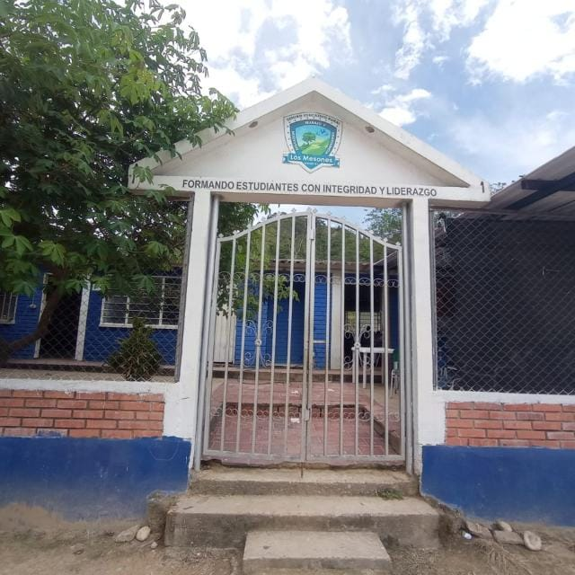

METAS

A CORTO PLAZO

- Elaboración del proyecto Educación Económica y financiera: Emprendo soluciones para un mundo más sostenibles.
- Concientización a la Comunidad Educativa de la IER Los Mesones sobre la importancia de reciclar y producir.
- Elaboración de carteles, murales o fichas donde se muestre la importancia de dicho proyecto.

A MEDIANO PLAZO

- Elaboración de abonos orgánicos caseros para la sostenibilidad de los productos de la huerta casera.
- Elaboración de mini huertas caseras en la sede principal y las sedes anexas.

A LARGO PLAZO

- Elaboración de abono orgánico con la utilización de la técnica del compostaje.
.
- Producción y distribución del producto.

CRONOGRAMA DE ACTIVIDADES
ACTIVIDADES | ESTRATEGIAS | POBLACIÓN BENEFICIARIA | RECURSOS | RESPONSABLES

Reuniones periódicas para incentivar a la comunidad Educativa sobre la importancia de reciclar y producir para el bienestar propio y el de los  demás | ¿???????? | Comunidad Educativa | Humanos, didácticos | Docentes y titulares de grupo o grado.
Elaboración de abono orgánico con la técnica del compostaje | . Explicación de la técnica realizada por los docentes de cada grado.  . Observar video relacionado a la técnica a aplicar.  Consecución  de materiales con antelación.  Trabajo en equipo. | Comunidad Educativa | Aserrín Materia orgánica fresca; restos de plantas y desperdicios domésticos, hojas secas, recipientes etc. | Docentes de cada sede. titulares de cada grado estudiantes  Comunidad educativa.

SIENTO QUE SE DEBE COMPLETAR MAS EL CUADRO…..

ACTIVIDADES | ESTRATEGIAS | POBLACIÓN BENEFICIARIA | RECURSOS | RESPONSABLES

CONCEPTUALIZACIÓN...

¿QUE ES EL BENEFICIO Y COMO HACERLO?

Los cultivos necesitan de algunos nutrientes que puede ofrecer el compost. En esta nota le contamos acerca del compostaje, cómo hacerlo y los beneficios para sus cultivos. Continúe leyendo.

El compostaje es una técnica utilizada desde hace siglos por el hombre para abonar los cultivos de manera natural, ya que ayuda a retener la humedad en el suelo además de proporcionar beneficiosos nutrientes a las plantas ayudando de forma significativa a su crecimiento saludable
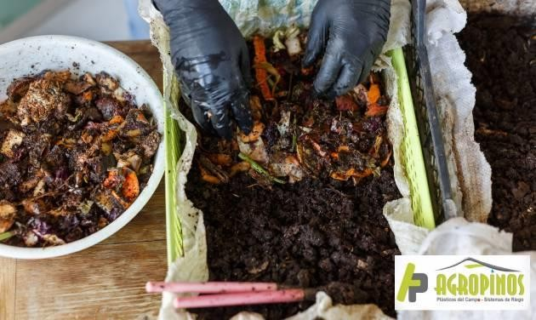

La técnica del compostaje es un proceso natural que consiste en la norma de biodegradación de los cuerpos de animales muertos y residuos orgánicos que se encuentran en el suelo, esto es posible gracias a ciertos microorganismos e insectos que se encargan de la descomposición, dando paso a una transformación en la materia que da como resultado un abono orgánico de gran provecho que se denomina compost.

Actualmente, se utiliza como una forma de reciclaje para disminuir los residuos que van al vertedero, por lo que se puede encontrar fácilmente en entornos urbanos. De igual modo, se emplea en gran medida para el agro, esto se debe a que contribuye de forma en gran medida a una producción de cultivos saludables, así que, como un abono extra, ya que se producción puede tardar hasta seis meses, es de gran ayuda.

Beneficios del compost
Los beneficios del compost son múltiples dada la riqueza de sus propiedades y la sencillez de su producción. A continuación, mencionamos algunos de los más conocidos.

- En primer lugar, y como ya hemos mencionado, funciona como abono natural, es completamente libre de tóxicos y ayuda al buen estado del suelo al retener la

- El compost representa una gran ayuda para el medio ambiente porque es un método de reciclaje que permite aprovechar residuos orgánicos, evitando que estos vayan a los vertederos de basura, donde su proceso de descomposición representa altas sumas de CO2. Además, por cada 100 kg de residuos se obtienen 30 kg de compost, una cifra significativa en la reducción de desechos.

- Se aporta a la continuidad natural del ciclo de la vida, ya que se trata de la transformación de la materia para un nuevo eso.

¿Cómo se hace el compost?
Teniendo claro para qué sirve el compost y sus beneficios, es hora de conocer cómo se realiza este proceso de descomposición de residuos orgánicos. Es por esto que le compartimos algunas recomendaciones para empezar, ya sea un compost casero o para la producción agrícola.
1. Saber con qué residuos se puede hacer compost
Los residuos que se pueden utilizar para hacer compostaje deben ser completamente orgánicos, además el orden en el que se ubican en el recipiente es estratégico para mantener la humedad y condiciones ambientales apropiadas para que el proceso se realice adecuadamente. Los residuos se dividen en secos y verdes, estos deben alternarse en capas, los secos son:

- hojas secas
- césped marchito
- ceniza de madera
- cartón y papel no tratados
- Aserrín
- cáscaras de huevo.ETC.

PREPARACIÓN

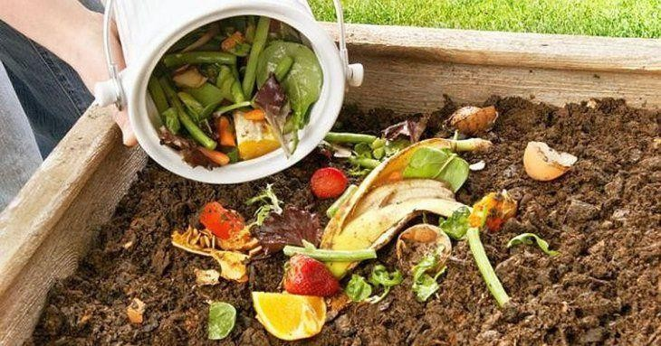
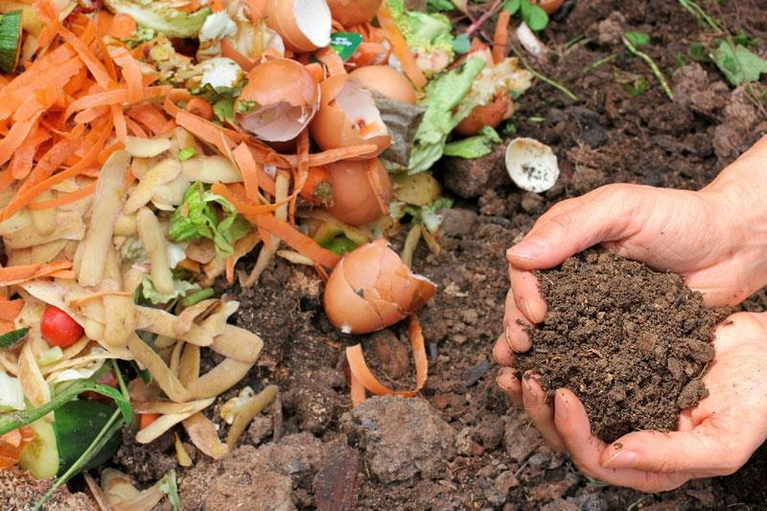
PREPARACIÓN DEL ABONO ORGÁNICO CASERO

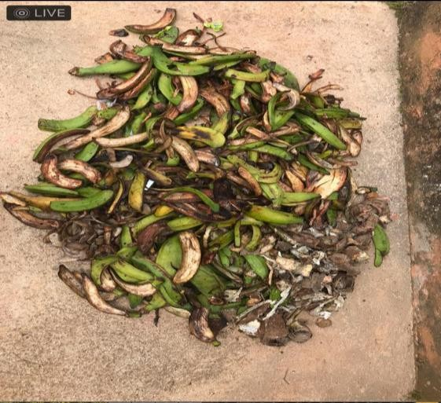
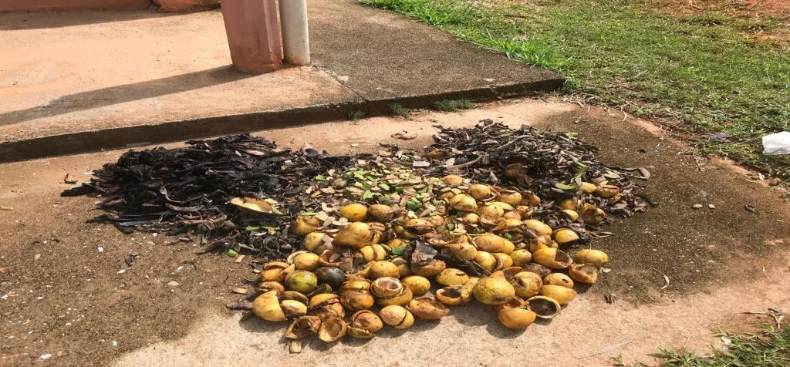
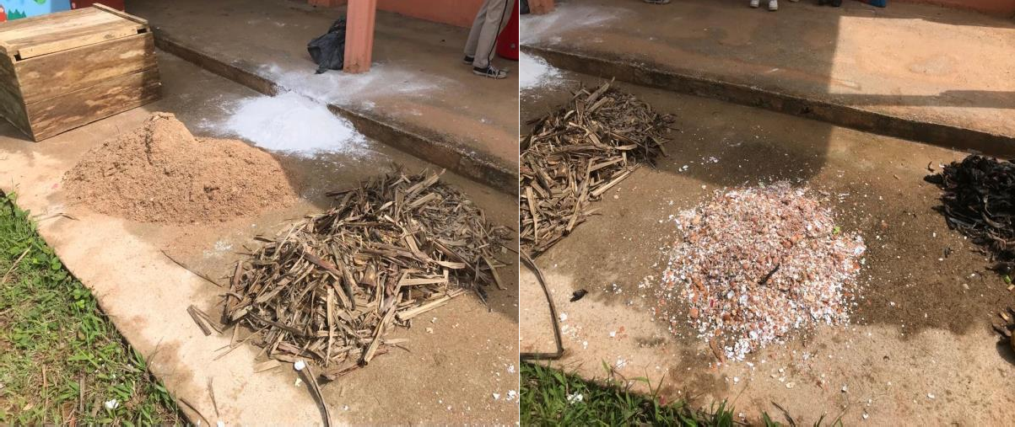
ACTIVIDADES REALIZADAS DURANTE EL AÑO ESCOLAR
PROYECTO: EDUCACIÓN ECONÓMICA Y FINANCIERA.
Aprendiendo a Invertir, Ganar y Compartir.

ESTA ACTIVIDAD DEBE INLCUIRSE EN EL PLAN DE ACCIÓN O DE ACTIVIDADES-
- ELABORACIÓN DE LAS HUERTAS CASERAS EN LAS SEDES EDUCATIVAS CORRESPONDIENTE A LA IER LOS MESONES:
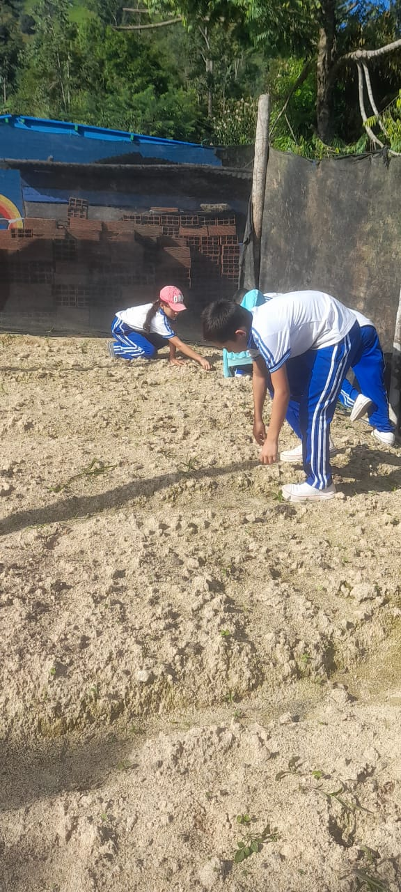
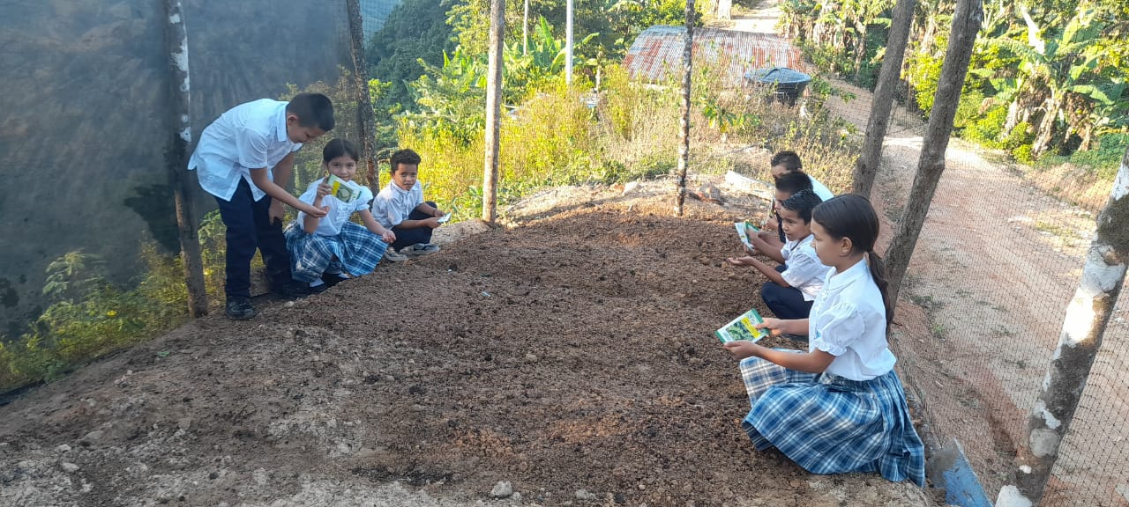

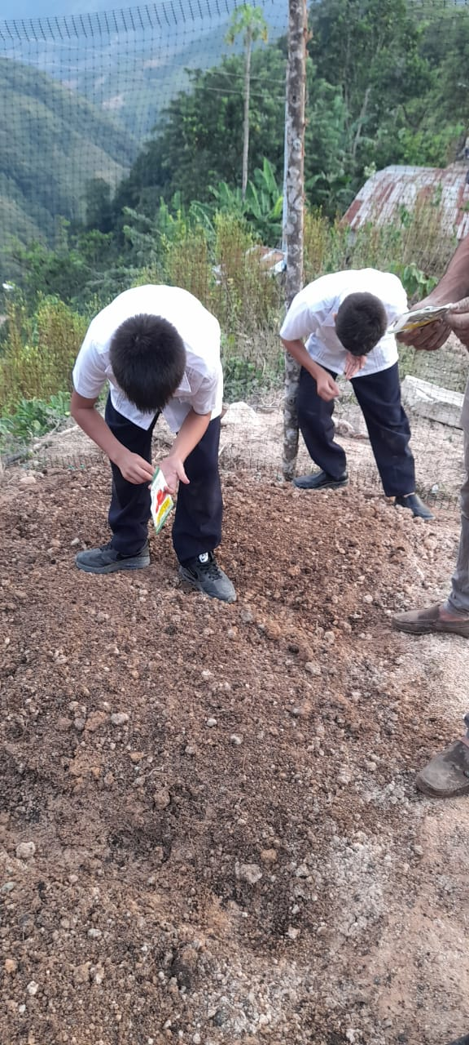

RESULTADOS

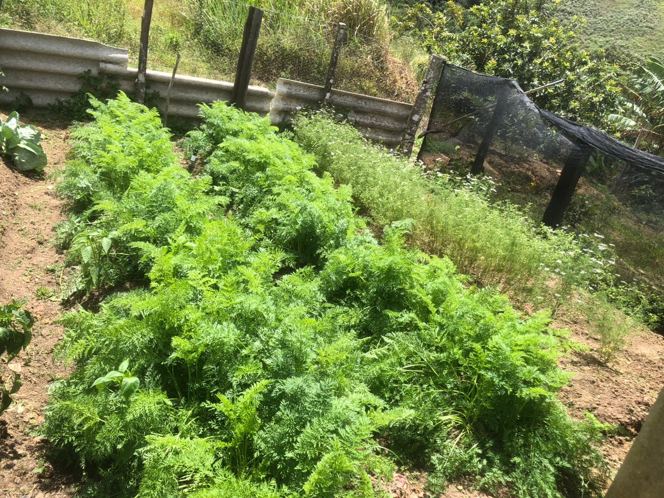

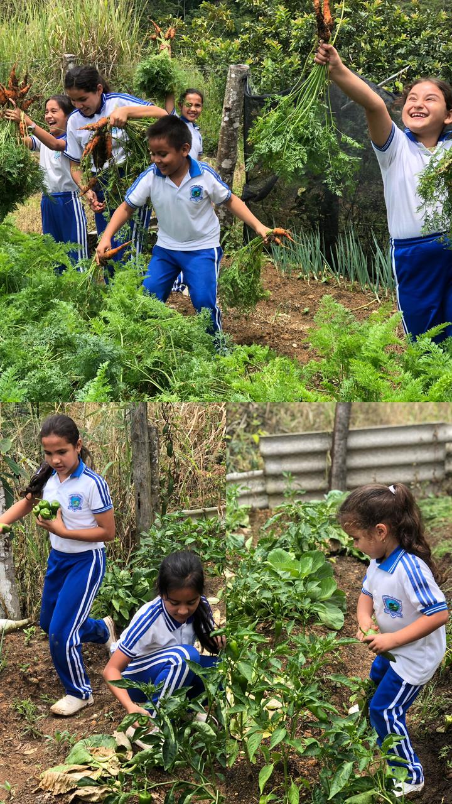
BIBLIOGRAFÍA

Ministerio de Educación Nacional. (2014). Serie Lineamientos Curriculares: Orientaciones pedagógicas para la educación económica y financiera. https://www.google.com/search?q=https://www.mineducacion.gov.co/1759/w3-article-343887.html

Asamblea Nacional Constituyente. (1991). Constitución Política de Colombia. Gaceta Constitucional No. 116. http://www.secretariasenado.gov.co/senado/basedoc/constitucion_politica_1991.html

